环境空气质量篇

一、8月环境空气质量概况
宜昌市环境空气质量监测网由17个环境空气质量自动监测站点组成，其中国控点6个，分布在中心城区，省控点11个，分布在各县市。2025年8月，市环境空气质量监测网络对全市14个县市区空气质量监测结果如下：
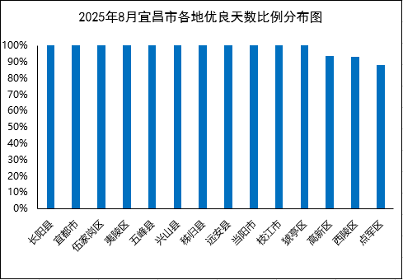
全市14个县市区优良天数比例均值为98.2%，较上年同期上升0.8个百分点，14个县市区空气质量优良天数比例在88.0%至100.0%之间。
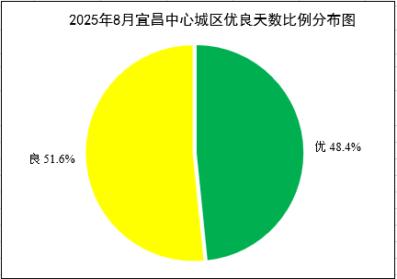
国家考核区域的空气质量优良天数为31天，优良天数比例为100.0%，较上年同期持平。详见附表1。
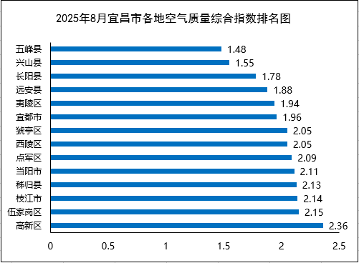
按照城市环境空气质量综合指数评价，14个县市区空气质量监测结果相对较好的县市区是：五峰县、兴山县和长阳县；相对较差的县市区是：枝江市、伍家岗区和高新区。详见附表2。
全市14个县市区，基本项目浓度均达到国家二级浓度限值。宜昌市各县市区基本项目浓度详见附表3。

二、1～8月累计环境空气质量概况
国家考核区域的空气质量优良天数为211天，优良天数比例为86.8%，较上年同期上升3.6个百分点。详见附表1。
国家考核区域PM₁₀平均浓度值为54μg/m³，未超过国家二级浓度限值（国家二级浓度限值为70μg/m³），与2024年同期（51μg/m³）相比上升5.9%。详见附表4。
国家考核区域PM_{2.5}平均浓度值为35μg/m³，未超过国家二级浓度限值（国家二级浓度限值为35μg/m³），与2024年同期（35μg/m³）相比持平。详见附表5。
国家考核区域O₃日最大8小时平均第90百分位数为144μg/m³，达到国家二级浓度限值（国家二级浓度限值为160μg/m³），与2024年同期（154μg/m³）相比下降6.5%。详见附表6。
全市各县市区空气质量情况见附表1。全市各县市区浓度情况见附表4-6。
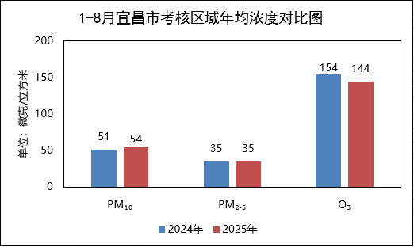

附表
表1 2025年8月和1～8月空气质量优良天数比例情况表
8月优良天数比例 |  |  |  |  |  |  |  |  |  | 1～8月优良天数比例
序号 | 县市区 | 优 | 良 | 轻度污染 | 中度污染 | 重度  污染 | 严重  污染 | 优良天  数比例(%) | 较2024年同期增幅(%) | 序号 | 县市区 | 优 | 良 | 轻度污染 | 中度污染 | 重度  污染 | 严重  污染 | 优良天  数比例(%) | 较2024年同期增幅(%)
1 | 长阳县 | 21 | 10 | 0 | 0 | 0 | 0 | 100.0 | 6.7 | 1 | 五峰县 | 125 | 108 | 5 | 2 | 0 | 0 | 97.1 | -2.1
2 | 宜都市 | 18 | 13 | 0 | 0 | 0 | 0 | 100.0 | 6.5 | 2 | 兴山县 | 117 | 116 | 9 | 1 | 0 | 0 | 95.9 | -3.3
3 | *伍家岗区 | 17 | 14 | 0 | 0 | 0 | 0 | 100.0 | 3.2 | 3 | *猇亭区 | 58 | 147 | 18 | 6 | 2 | 1 | 88.4 | 1.3
4 | *夷陵区 | 15 | 14 | 0 | 0 | 0 | 0 | 100.0 | 3.2 | 4 | 远安县 | 69 | 143 | 26 | 2 | 1 | 1 | 87.6 | -5.4
5 | 五峰县 | 26 | 4 | 0 | 0 | 0 | 0 | 100.0 | 0.0 | 5 | 秭归县 | 80 | 132 | 25 | 5 | 0 | 0 | 87.6 | -7.8
6 | 兴山县 | 24 | 7 | 0 | 0 | 0 | 0 | 100.0 | 0.0 | 6 | *夷陵区 | 56 | 147 | 20 | 7 | 2 | 1 | 87.1 | 6.5
7 | 秭归县 | 25 | 6 | 0 | 0 | 0 | 0 | 100.0 | 0.0 | 7 | *点军区 | 55 | 132 | 18 | 7 | 3 | 0 | 87.0 | 6.0
8 | 远安县 | 21 | 10 | 0 | 0 | 0 | 0 | 100.0 | 0.0 | 8 | 枝江市 | 66 | 145 | 24 | 7 | 1 | 0 | 86.8 | 3.2
9 | 当阳市 | 17 | 14 | 0 | 0 | 0 | 0 | 100.0 | 0.0 | 9 | 当阳市 | 56 | 154 | 23 | 9 | 0 | 1 | 86.4 | -0.5
10 | 枝江市 | 23 | 8 | 0 | 0 | 0 | 0 | 100.0 | 0.0 | 10 | *伍家岗区 | 55 | 144 | 24 | 5 | 4 | 0 | 85.8 | 3.9
11 | *猇亭区 | 17 | 12 | 0 | 0 | 0 | 0 | 100.0 | 0.0 | 11 | *西陵区 | 56 | 142 | 25 | 7 | 2 | 1 | 85.0 | -0.1
12 | *高新区 | 12 | 17 | 2 | 0 | 0 | 0 | 93.5 | 6.8 | 12 | 长阳县 | 73 | 132 | 28 | 7 | 2 | 0 | 84.7 | -4.2
13 | *西陵区 | 15 | 12 | 2 | 0 | 0 | 0 | 93.1 | -3.7 | 13 | 宜都市 | 55 | 148 | 29 | 7 | 4 | 0 | 83.5 | -2.6
14 | *点军区 | 11 | 11 | 3 | 0 | 0 | 0 | 88.0 | -12.0 | 14 | *高新区 | 51 | 135 | 37 | 8 | 3 | 1 | 79.1 | 6.5
国家考核区域 |  | 15 | 16 | 0 | 0 | 0 | 0 | 100.0 | 0.0 | 国家考核区域 |  | 57 | 154 | 21 | 7 | 3 | 1 | 86.8 | 3.6
全市平均 |  |  |  |  |  |  |  | 98.2 | 0.8 | 全市平均 |  |  |  |  |  |  |  | 87.3 | 0.1
备注：*为国家考核区域；全市（含国家考核区域）用实况数据评价。

表2 2025年8月空气质量综合指数排名表

序号 | 县市区 | 综合指数 | 最大指数 | 主要污染物
1 | 五峰县 | 1.48 | 0.63 | O₃
2 | 兴山县 | 1.55 | 0.70 | O₃
3 | 长阳县 | 1.78 | 0.88 | O₃
4 | 远安县 | 1.88 | 0.79 | O₃
5 | *夷陵区 | 1.94 | 0.82 | O₃
6 | 宜都市 | 1.96 | 0.85 | O₃
7 | *猇亭区 | 2.05 | 0.74 | O₃
8 | *西陵区 | 2.05 | 0.89 | O₃
9 | *点军区 | 2.09 | 0.97 | O₃
10 | 当阳市 | 2.11 | 0.78 | O₃
11 | 秭归县 | 2.13 | 0.81 | O₃
11 | 枝江市 | 2.14 | 0.71 | O₃
12 | *伍家岗区 | 2.15 | 0.81 | O₃
13 | *高新区 | 2.36 | 0.94 | O₃
备注：*为国家考核区域；全市（含国家考核区域）用实况数据评价。

表3 2025年8月空气污染物平均浓度情况表

县市区 | PM_{2.5}  （μg/m³) | PM₁₀  （μg/m³) | O₃最大8小时第90  百分位  （μg/m³） | NO₂  （μg/m³) | SO₂  （μg/m³) | CO第95百分值（mg/m³)
宜都市 | 14 | 25 | 136 | 6 | 6 | 0.4
五峰县 | 9 | 15 | 101 | 7 | 5 | 0.5
长阳县 | 11 | 19 | 140 | 4 | 4 | 0.6
兴山县 | 10 | 10 | 112 | 5 | 9 | 0.6
秭归县 | 13 | 19 | 130 | 19 | 5 | 0.5
远安县 | 8 | 32 | 126 | 6 | 4 | 0.7
当阳市 | 12 | 29 | 124 | 12 | 5 | 0.8
枝江市 | 17 | 25 | 114 | 8 | 5 | 1.2
*猇亭区 | 13 | 27 | 119 | 11 | 7 | 0.6
*西陵区 | 12 | 21 | 142 | 10 | 7 | 0.6
*伍家岗区 | 13 | 21 | 129 | 16 | 7 | 0.6
*夷陵区 | 11 | 23 | 132 | 11 | 5 | 0.5
*点军区 | 10 | 21 | 155 | 10 | 8 | 0.6
*高新区 | 15 | 25 | 151 | 15 | 6 | 0.6
宜昌 | 12 | 23 | 138 | 12 | 7 | 0.6
均值 | 12 | 22 | 129 | 10 | 6 | 0.6
备注：*为国家考核区域；全市（含国家考核区域）用实况数据评价。

表4 2025年8月和1～8月可吸入颗粒物（PM₁₀）平均浓度情况表
8月可吸入颗粒物（PM₁₀） |  |  |  |  |  | 1～8月可吸入颗粒物（PM₁₀）
按平均浓度排序 |  |  | 按2024年同期增幅排序 |  |  | 按平均浓度排序 |  |  | 按2024年同期增幅排序
序号 | 县市区 | 2025年8月浓度  （μg/m³） | 序号 | 县市区 | 较2024年同期增幅(%) | 序号 | 县市区 | 2025年1～8月  浓度  （μg/m³） | 序号 | 县市区 | 较2024年同期增幅(%)
1 | 兴山县 | 10 | 1 | 兴山县 | -65.5 | 1 | 兴山县 | 36 | 1 | 兴山县 | -2.7
2 | 五峰县 | 15 | 2 | 五峰县 | -28.6 | 2 | 五峰县 | 36 | 2 | *猇亭区 | -1.8
3 | 长阳县 | 19 | 3 | *点军区 | -27.6 | 3 | 秭归县 | 46 | 3 | 宜都市 | -1.7
4 | 秭归县 | 19 | 4 | 长阳县 | -26.9 | 4 | *伍家岗区 | 52 | 4 | 当阳市 | 1.7
5 | *西陵区 | 21 | 5 | 秭归县 | -24.0 | 5 | *点军区 | 53 | 5 | 五峰县 | 2.9
6 | *伍家岗区 | 21 | 6 | *西陵区 | -22.2 | 6 | *西陵区 | 53 | 6 | *夷陵区 | 3.8
7 | *点军区 | 21 | 7 | 宜都市 | -21.9 | 7 | 长阳县 | 53 | 7 | *西陵区 | 6.0
8 | *夷陵区 | 23 | 8 | 当阳市 | -19.4 | 8 | *夷陵区 | 55 | 8 | 枝江市 | 7.7
9 | 宜都市 | 25 | 9 | *猇亭区 | -18.2 | 9 | *猇亭区 | 55 | 9 | *点军区 | 8.2
10 | 枝江市 | 25 | 10 | 枝江市 | -16.7 | 10 | 枝江市 | 56 | 10 | *伍家岗区 | 8.3
11 | *高新区 | 25 | 11 | *高新区 | -16.7 | 11 | *高新区 | 57 | 11 | *高新区 | 9.6
12 | *猇亭区 | 27 | 12 | *夷陵区 | -14.8 | 12 | 宜都市 | 57 | 12 | 长阳县 | 12.8
13 | 当阳市 | 29 | 13 | 远安县 | -13.5 | 13 | 远安县 | 60 | 13 | 秭归县 | 21.1
14 | 远安县 | 32 | 14 | *伍家岗区 | 0.0 | 14 | 当阳市 | 61 | 14 | 远安县 | 30.4
国家考核区域 |  | 23 | 国家考核区域 |  | -17.9 | 国家考核区域 |  | 54 | 国家考核区域 |  | 5.9
全市平均 |  | 22 | 全市平均 |  | -24.1 | 全市平均 |  | 52 | 全市平均 |  | 6.1
备注：*为国家考核区域；全市（含国家考核区域）用实况数据评价。
表5 2025年8月和1～8月细颗粒物（PM_{2.5}）平均浓度情况表
8月细颗粒物（PM_{2.5}） |  |  |  |  |  | 1～8月细颗粒物（PM_{2.5}）
按平均浓度排序 |  |  | 按2024年同期增幅排序 |  |  | 按平均浓度排序 |  |  | 按2024年同期增幅排序
序号 | 县市区 | 2025年8月浓度  （μg/m³） | 序号 | 县市区 | 较2024年同期增幅(%) | 序号 | 县市区 | 2025年1～8月  浓度  （μg/m³） | 序号 | 县市区 | 较2024年同期增幅(%)
1 | 远安县 | 8 | 1 | 当阳市 | -45.5 | 1 | 五峰县 | 23 | 1 | *点军区 | -5.9
2 | 五峰县 | 9 | 2 | 远安县 | -38.5 | 2 | 兴山县 | 23 | 2 | *夷陵区 | -5.7
3 | 兴山县 | 10 | 3 | *点军区 | -28.6 | 3 | 远安县 | 27 | 3 | *伍家岗区 | -5.3
4 | *点军区 | 10 | 4 | *伍家岗区 | -27.8 | 4 | 秭归县 | 30 | 4 | *西陵区 | -2.9
5 | 长阳县 | 11 | 5 | *西陵区 | -25.0 | 5 | *点军区 | 32 | 5 | 枝江市 | 0.0
6 | *夷陵区 | 11 | 6 | 宜都市 | -22.2 | 6 | 长阳县 | 32 | 6 | *高新区 | 2.6
7 | *西陵区 | 12 | 7 | *高新区 | -21.1 | 7 | *夷陵区 | 33 | 7 | 宜都市 | 2.8
8 | 当阳市 | 12 | 8 | 秭归县 | -18.8 | 8 | 当阳市 | 33 | 8 | *猇亭区 | 3.0
9 | 秭归县 | 13 | 9 | 五峰县 | -18.2 | 9 | *西陵区 | 34 | 9 | 兴山县 | 4.5
10 | *猇亭区 | 13 | 10 | 兴山县 | -16.7 | 10 | *猇亭区 | 34 | 10 | 当阳市 | 6.5
11 | *伍家岗区 | 13 | 11 | 长阳县 | -15.4 | 11 | *伍家岗区 | 36 | 11 | 秭归县 | 7.1
12 | 宜都市 | 14 | 12 | *猇亭区 | -13.3 | 12 | 枝江市 | 37 | 12 | 远安县 | 8.0
13 | *高新区 | 15 | 13 | *夷陵区 | -8.3 | 13 | 宜都市 | 37 | 13 | 长阳县 | 10.3
14 | 枝江市 | 17 | 14 | 枝江市 | -5.6 | 14 | *高新区 | 39 | 14 | 五峰县 | 15.0
国家考核区域 |  | 12 | 国家考核区域 |  | -25.0 | 国家考核区域 |  | 35 | 国家考核区域 |  | 0.0
全市平均 |  | 12 | 全市平均 |  | -25.0 | 全市平均 |  | 32 | 全市平均 |  | 0.0
备注：*为国家考核区域；全市（含国家考核区域）用实况数据评价。
表6 2025年8月和1～8月臭氧（O₃）90百分位浓度情况表
8月臭氧（O₃） |  |  |  |  |  | 1～8月臭氧（O₃）
按平均浓度排序 |  |  | 按2024年同期增幅排序 |  |  | 按平均浓度排序 |  |  | 按2024年同期增幅排序
序号 | 县市区 | 2025年8月浓度  （μg/m³） | 序号 | 县市区 | 较2024年同期增幅(%) | 序号 | 县市区 | 2025年1～8月浓度  （μg/m³） | 序号 | 县市区 | 较2024年同期增幅(%)
1 | 五峰县 | 101 | 1 | *猇亭区 | -24.2 | 1 | 五峰县 | 117 | 1 | *伍家岗区 | -9.7
2 | 兴山县 | 112 | 2 | *伍家岗区 | -15.1 | 2 | 兴山县 | 125 | 2 | 枝江市 | -9.1
3 | 枝江市 | 114 | 3 | 当阳市 | -13.9 | 3 | *伍家岗区 | 139 | 3 | *点军区 | -8.4
4 | *猇亭区 | 119 | 4 | *夷陵区 | -13.7 | 4 | 枝江市 | 140 | 4 | *夷陵区 | -8.2
5 | 当阳市 | 124 | 5 | 枝江市 | -13.6 | 5 | *点军区 | 142 | 5 | *高新区 | -7.2
6 | 远安县 | 126 | 6 | 长阳县 | -7.9 | 6 | *猇亭区 | 144 | 6 | *西陵区 | -4.0
7 | *伍家岗区 | 129 | 7 | 远安县 | -7.4 | 7 | *西陵区 | 144 | 7 | *猇亭区 | -3.4
8 | 秭归县 | 130 | 8 | *高新区 | -7.4 | 8 | 远安县 | 145 | 8 | 五峰县 | -2.5
9 | *夷陵区 | 132 | 9 | 五峰县 | -6.5 | 9 | 当阳市 | 145 | 9 | 宜都市 | -1.4
10 | 宜都市 | 136 | 10 | *西陵区 | -6.0 | 10 | 宜都市 | 146 | 10 | 远安县 | -0.7
11 | 长阳县 | 140 | 11 | 秭归县 | -5.8 | 11 | *夷陵区 | 146 | 11 | 当阳市 | 0.0
12 | *西陵区 | 142 | 12 | 宜都市 | -5.6 | 12 | 秭归县 | 148 | 12 | 秭归县 | 0.7
13 | *高新区 | 151 | 13 | 兴山县 | -5.1 | 13 | 长阳县 | 152 | 13 | 兴山县 | 0.8
14 | *点军区 | 155 | 14 | *点军区 | 2.0 | 14 | *高新区 | 154 | 14 | 长阳县 | 2.0
国家考核区域 |  | 138 | 国家考核区域 |  | -10.4 | 国家考核区域 |  | 144 | 国家考核区域 |  | -6.5
全市平均 |  | 129 | 全市平均 |  | -9.8 | 全市平均 |  | 142 | 全市平均 |  | -4.1
备注：*为国家考核区域；全市（含国家考核区域）用实况数据评价。

